|  |  |  |
| --- | --- | --- |
| DATUM:  18.12.2019 | SPŠ A VOŠ CHOMUTOV | TŘÍDA: A4 |
| ČÍSLO ÚLOHY: 13 | MODEL OHMMETRU | JMÉNO: Lukáš Runt |

**ZADÁNÍ:** Vytvořte model ohmmetru o dvou rozsazích, kde volba rozsahu probíhá automaticky.

**SCHÉMA ZAPOJENÍ:**

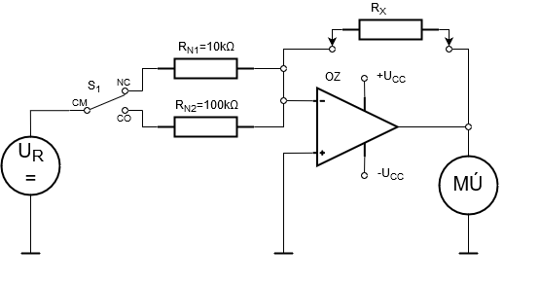

**POUŽITÉ PŘÍSTROJE:**

|  |  |  |  |
| --- | --- | --- | --- |
| NÁZEV | OZNAČENÍ | ÚDAJE | INV.ČÍSLO |
| Zdroj | Ucc | 15V/1A | LE2 1027 |
| Referenční zdroj | UR | In: 15V; Out: 10V nebo 1V | - |
| Měřicí ústředna | MÚ | Agilent 3497A | LE 106 |
| Switch | S1 | HP34903A-20; IMAX=0,3A/Ch | - |
| Multiplexer | Mux | HP34901A-20 | LE3 672 |
| Operační zesilovač | OZ | MA741CN | - |
| Odporová dekáda | RN1 | 0 - 11111111Ω | LE2 5058 |
| Odporová dekáda | RN2 | 0 - 11111111Ω | LE2 5057 |
| Sada odporů | RX | 390Ω – 100kΩ; PMAX=2W | - |

**TEORIE**:

Základem je převodník R/U s referenčním napětím 10V a převody 1V na 1kΩ a 1V na 10kΩ, které se nastavují automaticky pomocí přepínače číslo 1 umístěného ve slotu 200 měřící ústředny. Výstupní napětí převodníku přivedené na kanál analogového multiplexeru umístěného ve slotu 300 je měřeno digitálním multimetrem měřící ústředny.

UCC = ±15V => U2SAT ≐ 12V

U > 12V => INFINITY Větší než 120KΩ

1V≅10kΩ 1,2V ≤ U ≤ 12V => R=U*10 [kΩ] Převod pro 12kΩ až 120kΩ

1V≅1kΩ 0,012V ≤ U ≤ 12V => R=U*1000 [Ω] Převod pro 12Ω až 12kΩ

U < 0,012V => ZERO Menší než 12Ω

**VÝVOJOVÝ DIAGRAM:**

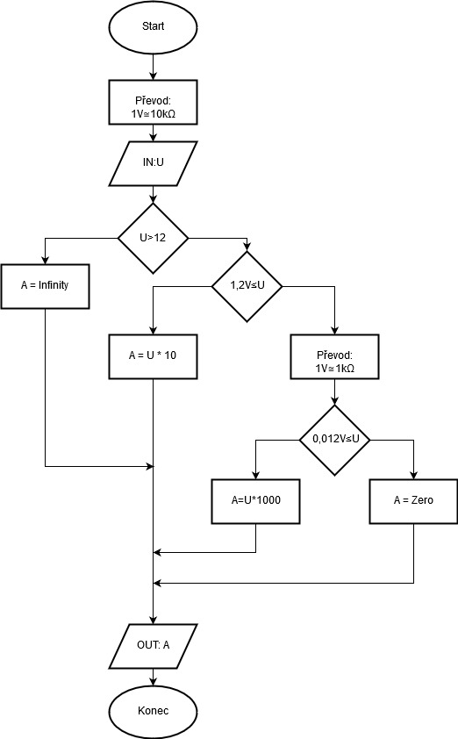

**POSTUP:**

1) Zapojit obvod dle schématu

2) V programu Keysight VEE sestrojit program pro měření

3) Spustit měření

4) Zkontrolovat naměřené hodnoty, pokud neodpovídají zkontrolovat program a opravit ho.

**PROGRAM:**

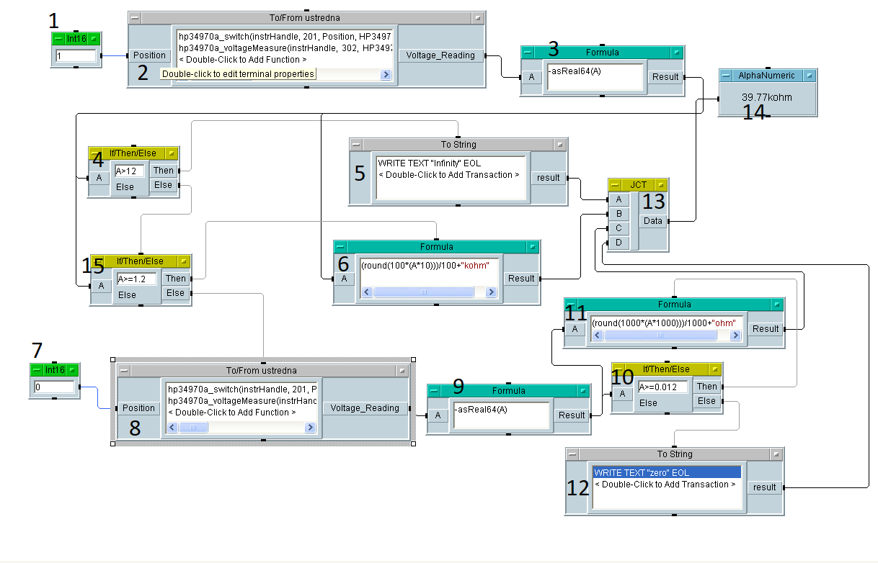

1) Int16 – Konstanta k nastavení switche na převod 1V ≅ 10kΩ

2) To/From Ústředna – Nastavení měřící ústředny - Kanál switche 201 (dle zapojení), poloha dle konstanty

- Kanál multiplexeru 302 (dle zapojení)

3) Formula – Převod naměřených hodnot ústředny ze stringu na čísla

4) If/Then/Else – Porovnávání naměřené hodnoty, když je naměřeno více než 12V => INFINITY

5) To String – Pošle text Infinity do junction

6) Formula - Výpočet: Naměřená hodnota * 10 [kΩ]

7) Int16 - Konstanta k nastavení switche na převod 1V ≅ 1000Ω

8) To/From Ústředna – Když není splněna podmínka 4 a 15 =>nastavení měřící ústředny na druhý převod

9) Formula - Převod naměřených hodnot ústředny ze stringu na čísla

10) If/Then/Else - Porovnávání naměřené hodnoty, když je naměřeno více než 0,012V => Výpočet

11) Formula – Výpočet: Naměřená hodnota * 1000 [Ω]

12) To String – Když není splněna žádná podmínka, pošle se text Zero do junction

13) Junction - Spojka čtyř signálů

14) AlphaNumeric – Zobrazí výsledek z junction

15) If/Then/Else - Porovnávání naměřené hodnoty, když je naměřeno více než 1,2V => Výpočet

**ZÁVĚR:**

Měření probíhalo bez problémů, program fungoval přesně podle zadání.